简报
香格里拉市建塘镇卫生院 2020年09月12日
“爱卫我们在行动”
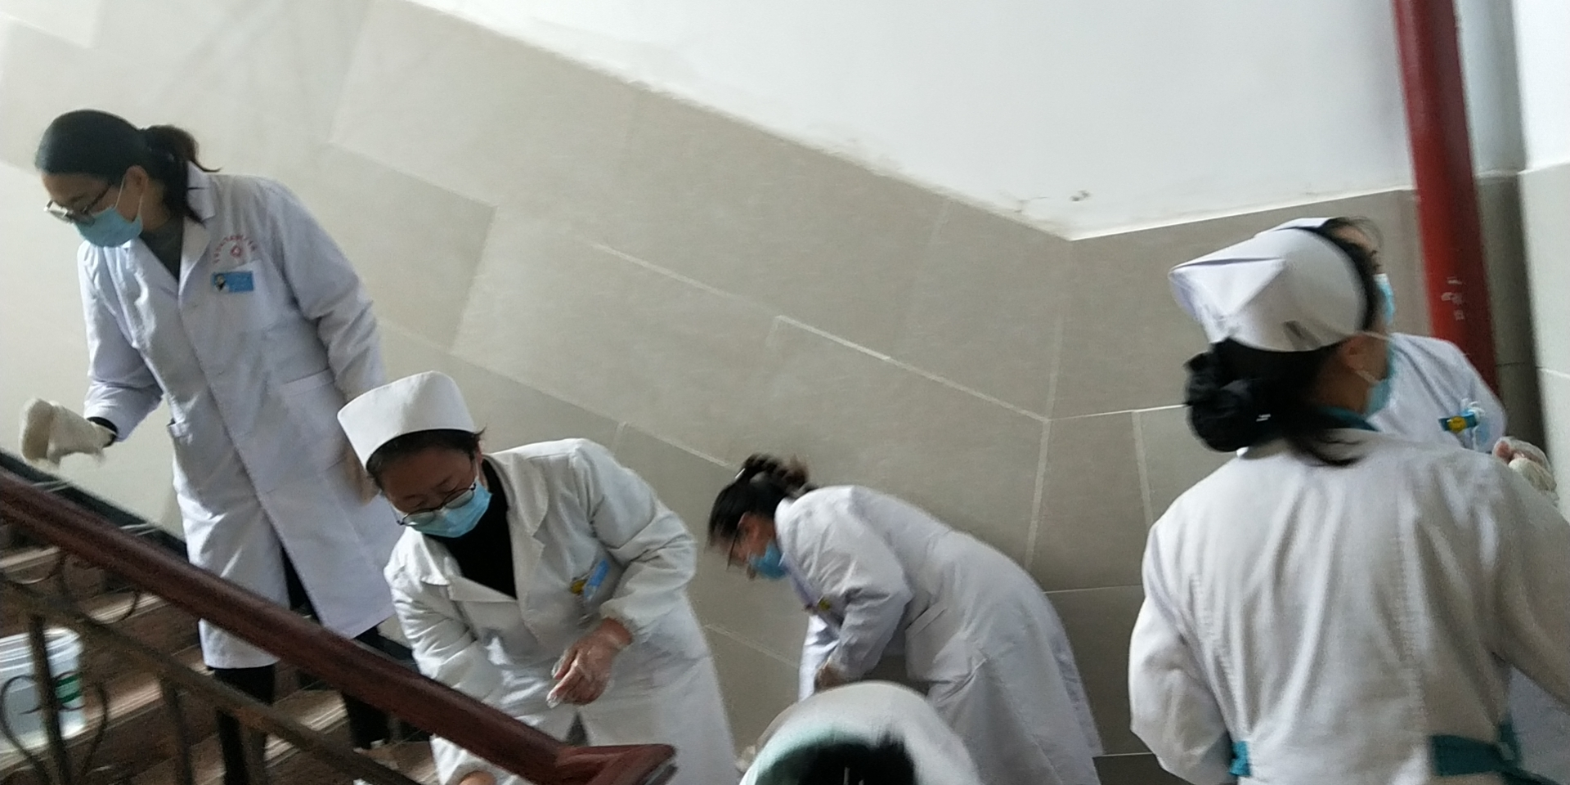为了进一步加强医院环境卫生综合整治规范管理，按照上级的文件精神要求，认真搞好医院卫生环境工作，不留死角，2020年09月12日上午组织全院职工响应“爱国卫生运动”口号对医院环境进行了大扫除活动。
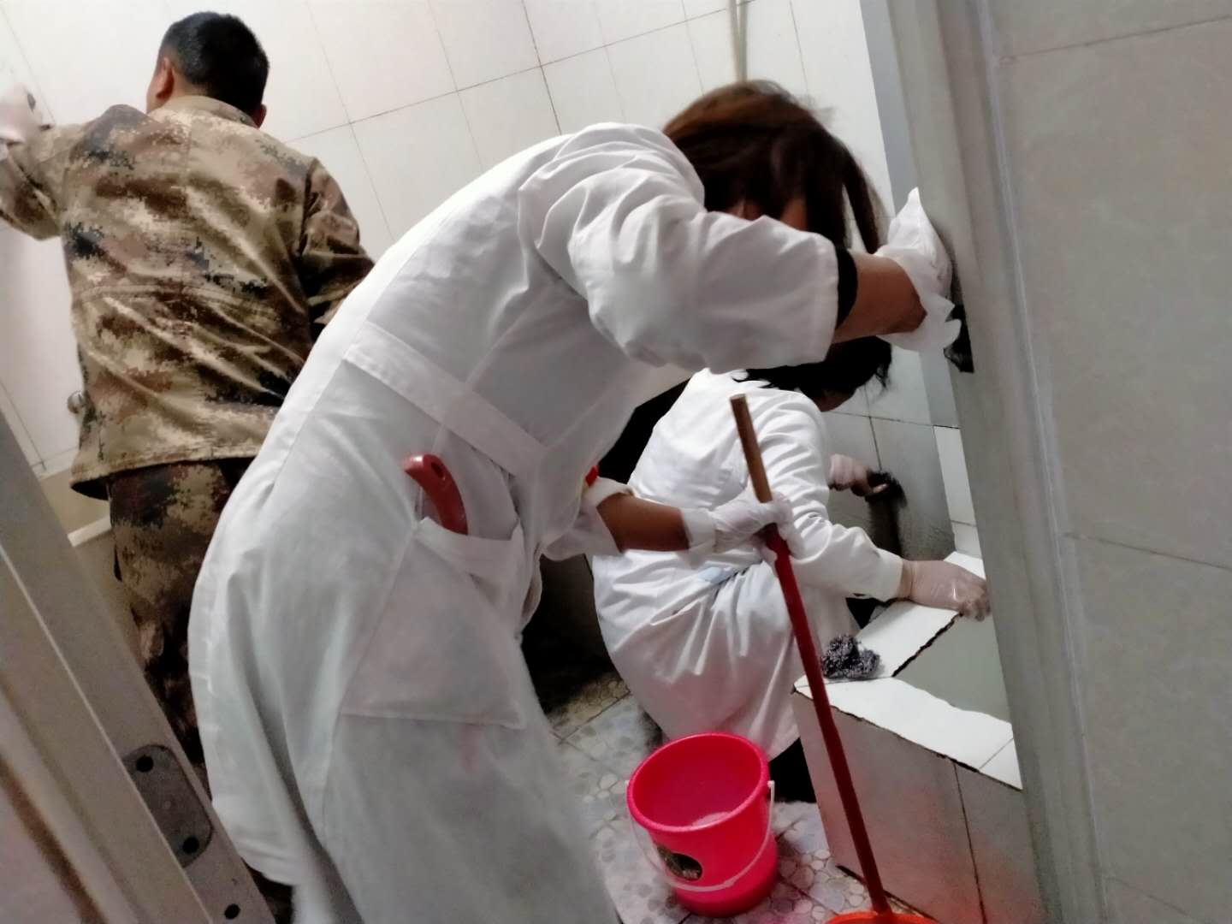
一个上午我们全体职工对医院过道、厕所、地板以及住院病房进行了清垃圾、扫厕所，擦洗地板、擦瓷砖等除活动，底改变医院“脏、乱、差”现状，处理好了每个死角卫生。最后又认真负责处理好科室卫生，基本达到预期的目的及效果。
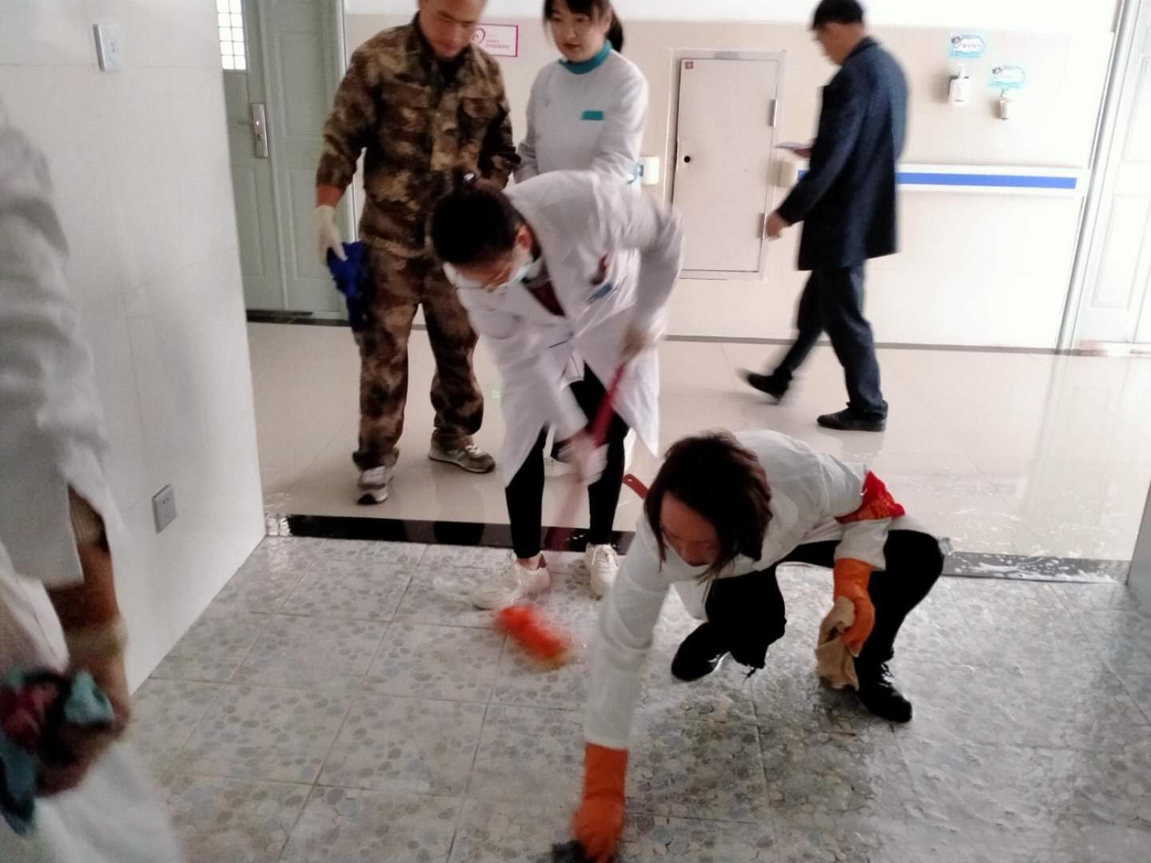
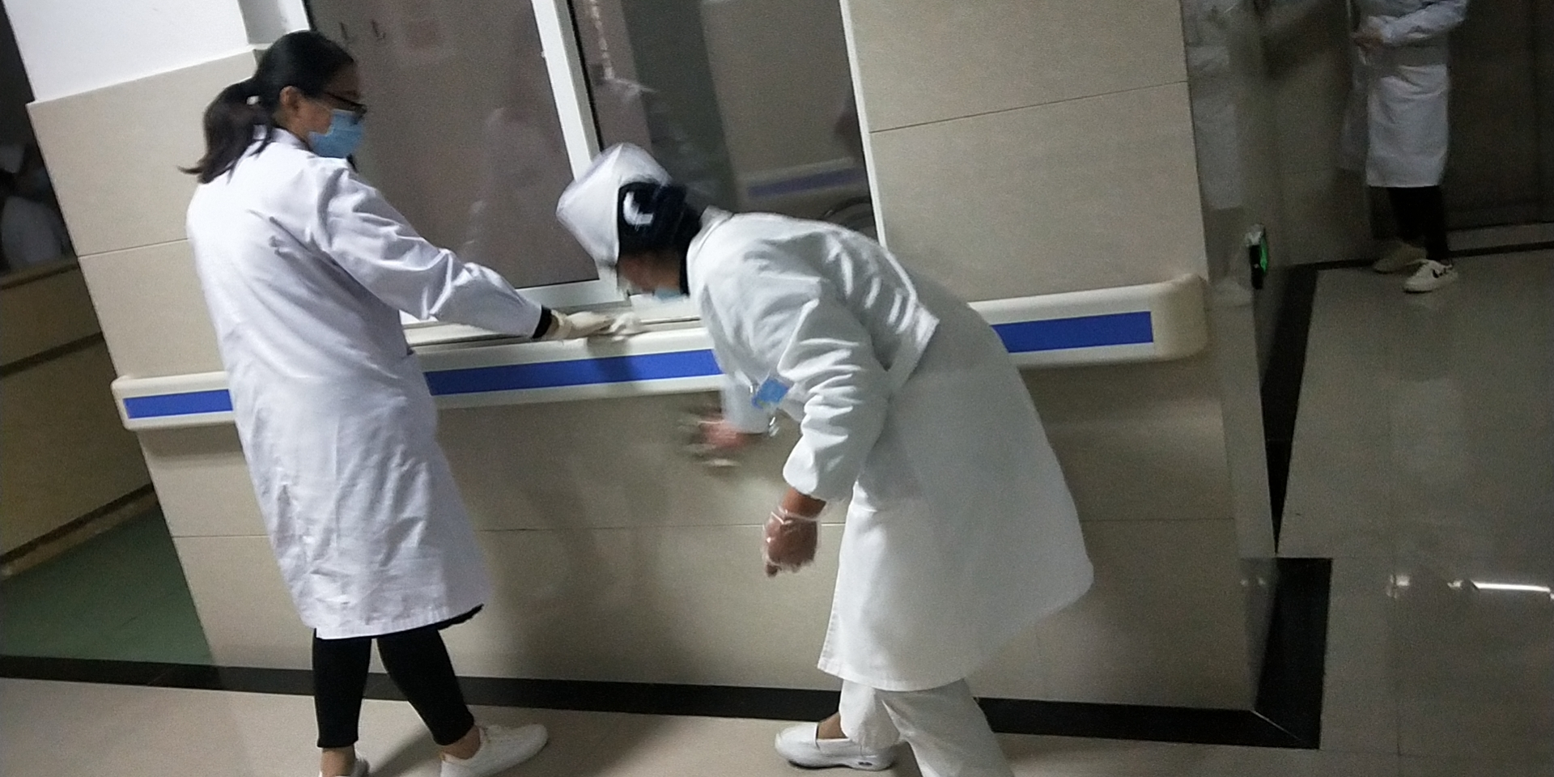
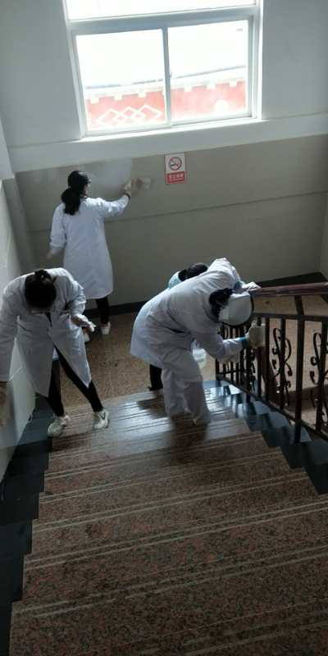
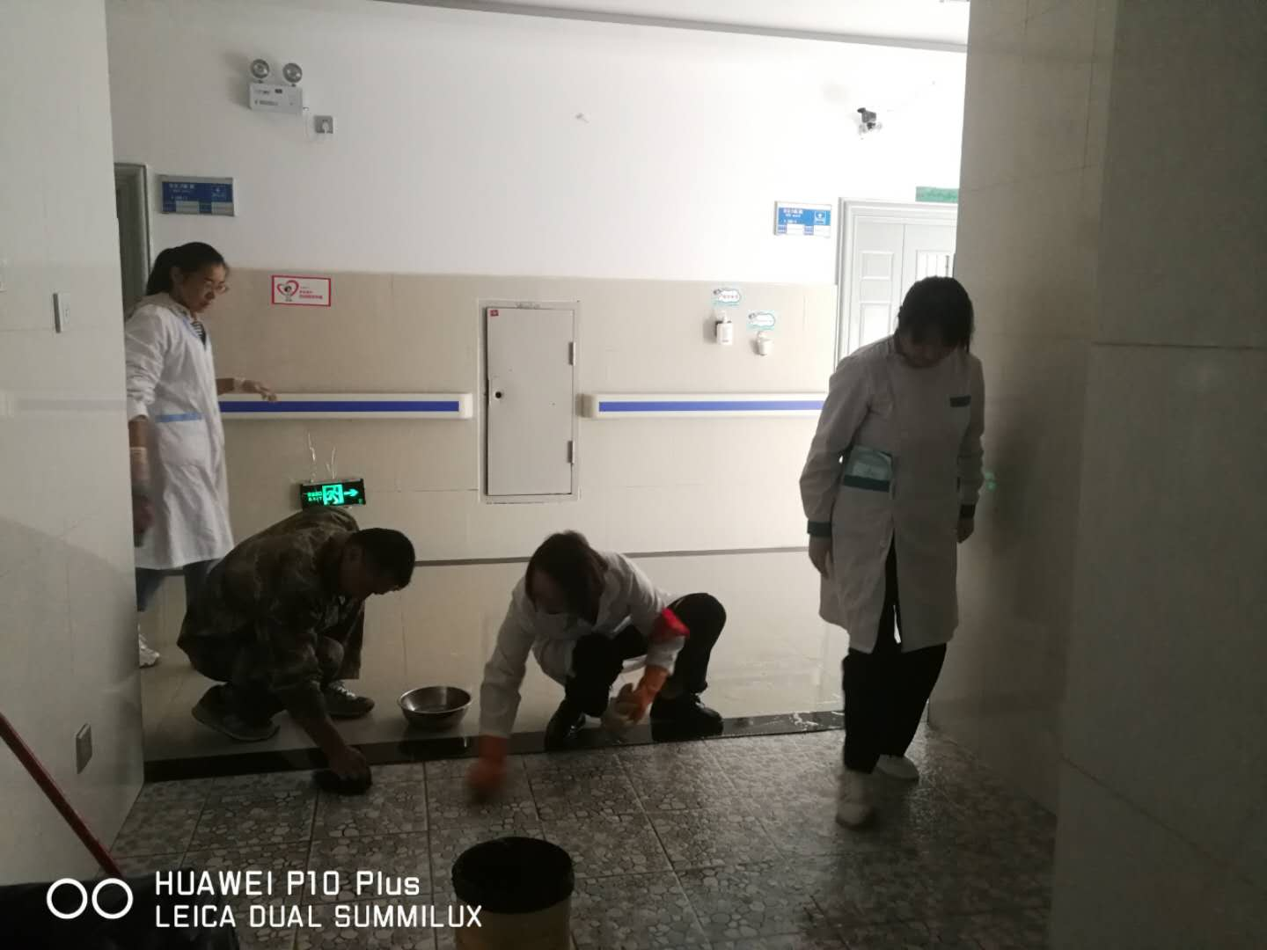
香格里拉市建塘镇卫生院
2020年09月12日

